Найти таблицу FAT в WinHex просто – выберите FAT1 или FAT2. Аналогично, в главной панели видим возможность выбора других структурных компонентов: Boot sector, Root Dir. На рис.1 скриншот главного окна с загрузочнам сектором и общей информацией о диске.

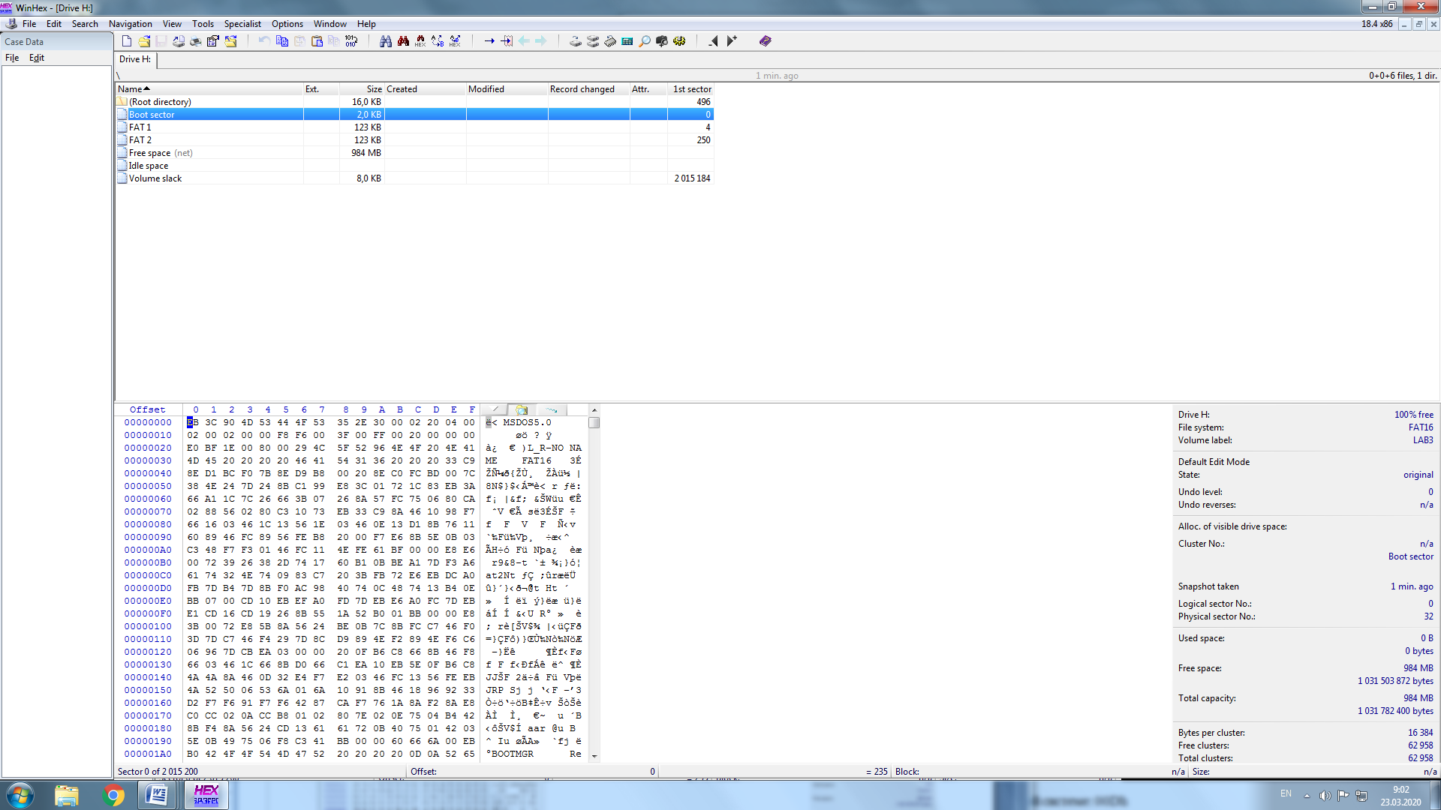



Рис.1. Главное окно WinHex и информация о диске

В разных hex-редакторах разная навигация. Кроме того, в курсовой работе есть задания, связанные с разработкой файловых систем. Поэтому, попробуем найти местоположение FAT «вручную».

Для этого сначала изучим загрузочную область. Структура загрузочного сектора для FAT16 приведена в таблице 1, а его содержимое на рис.2.

Таблица 1. Структура загрузочного сектора

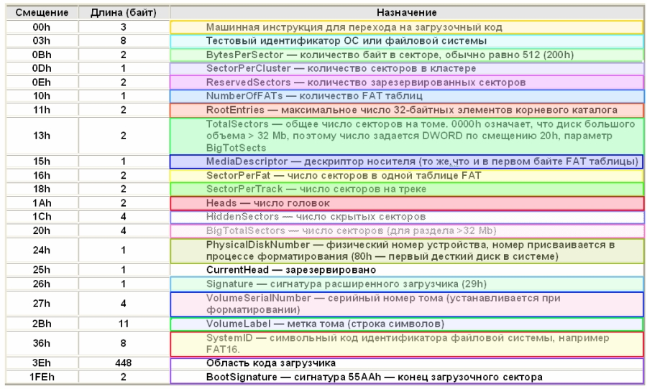

Смещение 20h:

число секторов

1EBFE0h=2 015 200d

2 015 200\*512=1 031 782 400b

Смещение 0Dh:

число секторов в кластере

20h=32d; 32\*512=16384

Смещение 0Еh:

Зарезервировано 4 сектора, значит

4\*512=2048=800h - смещение FAT1

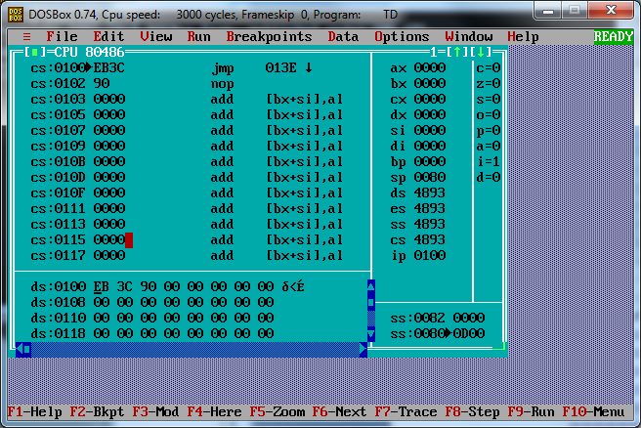



Рис.2. Загрузочный сектор в WinHex

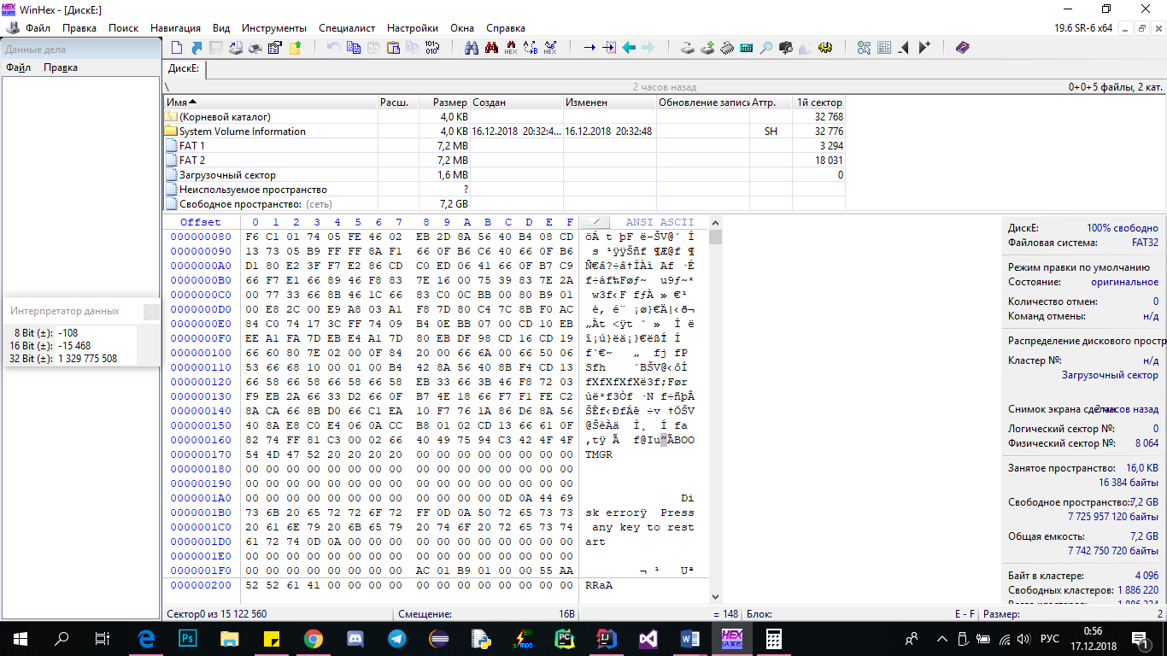Загрузочный сектор всегда заканчивается 0AA55h (рис.3).

Рис.3. Сигнатура загрузочного сектора

Выше было определено смещение (рис.2: 800h), по которому начинается таблица FAT1

Перейдем по этому смещению, скриншот – рис.4.

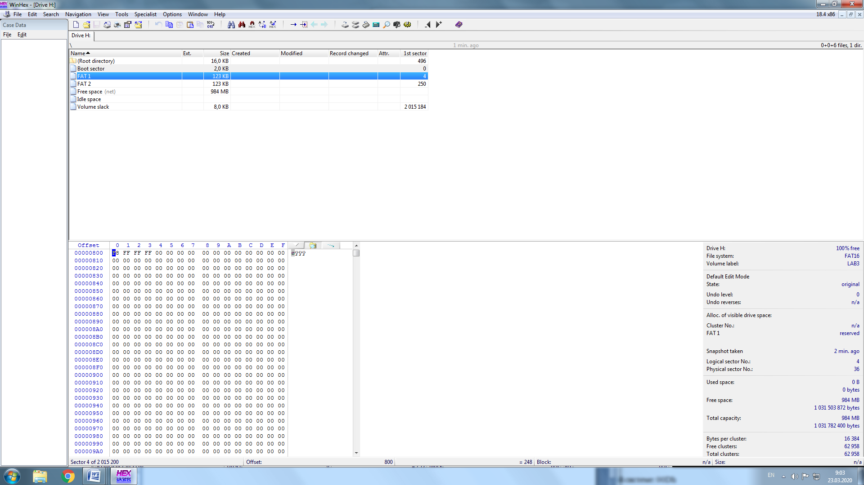

Ячейки таблицы FAT16 – 16 бит (2 байта)

…

Рис.4. Таблица FAT (FAT16)

Найдем вторую копию таблицы FAT:

* по смещению 16h в загрузочной записи найдем число секторов самой таблицы FAT1: F6h=246, 246\*512=125952 (или в hex F6\*200=1ЕС00h);
* прибавим смещение FAT1(см. выше = 800h), 1ЕС00+800=1F400h;
* перейдем по смещению, проверим правильность расчета.

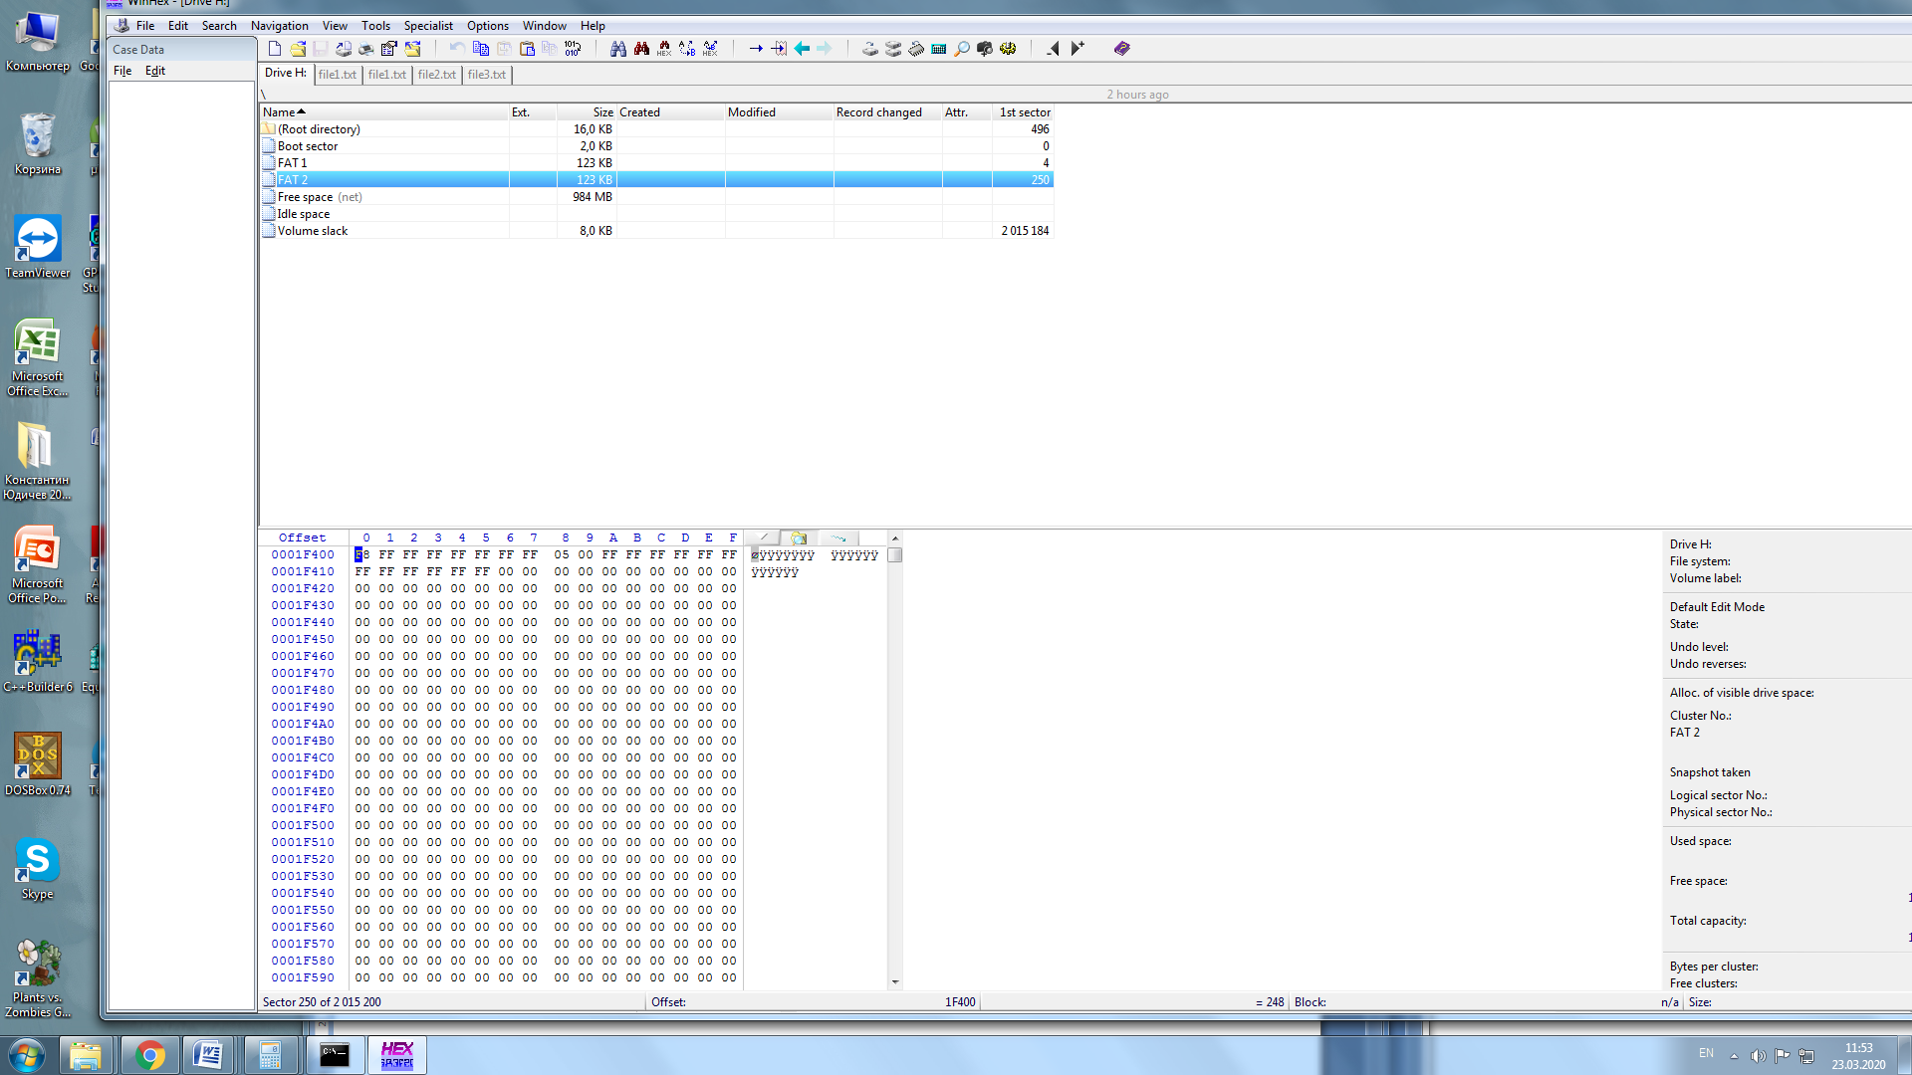

Рис.5. Копия таблицы FAT

Аналогично, для FAT32. Анализируем информацию загрузочного сектора (рис.6)

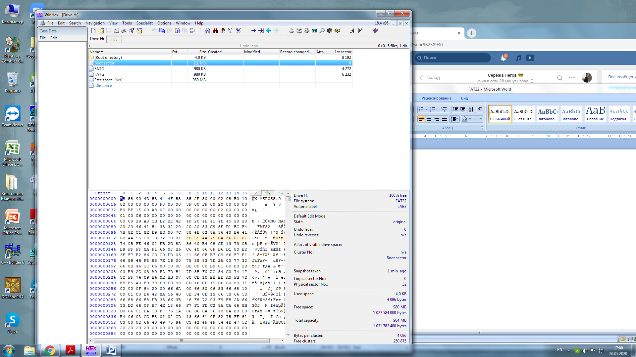

Смещение 0Е:

Зарезервировано 10В0h=4272, 4272\*512= 2187264

(или в hex 10В0\*200=216000h)

Рис.6. Загрузочный сектор FAT32

Перейдем по вычисленному смещению (216000h). Здесь FAT1 (Рис.7).

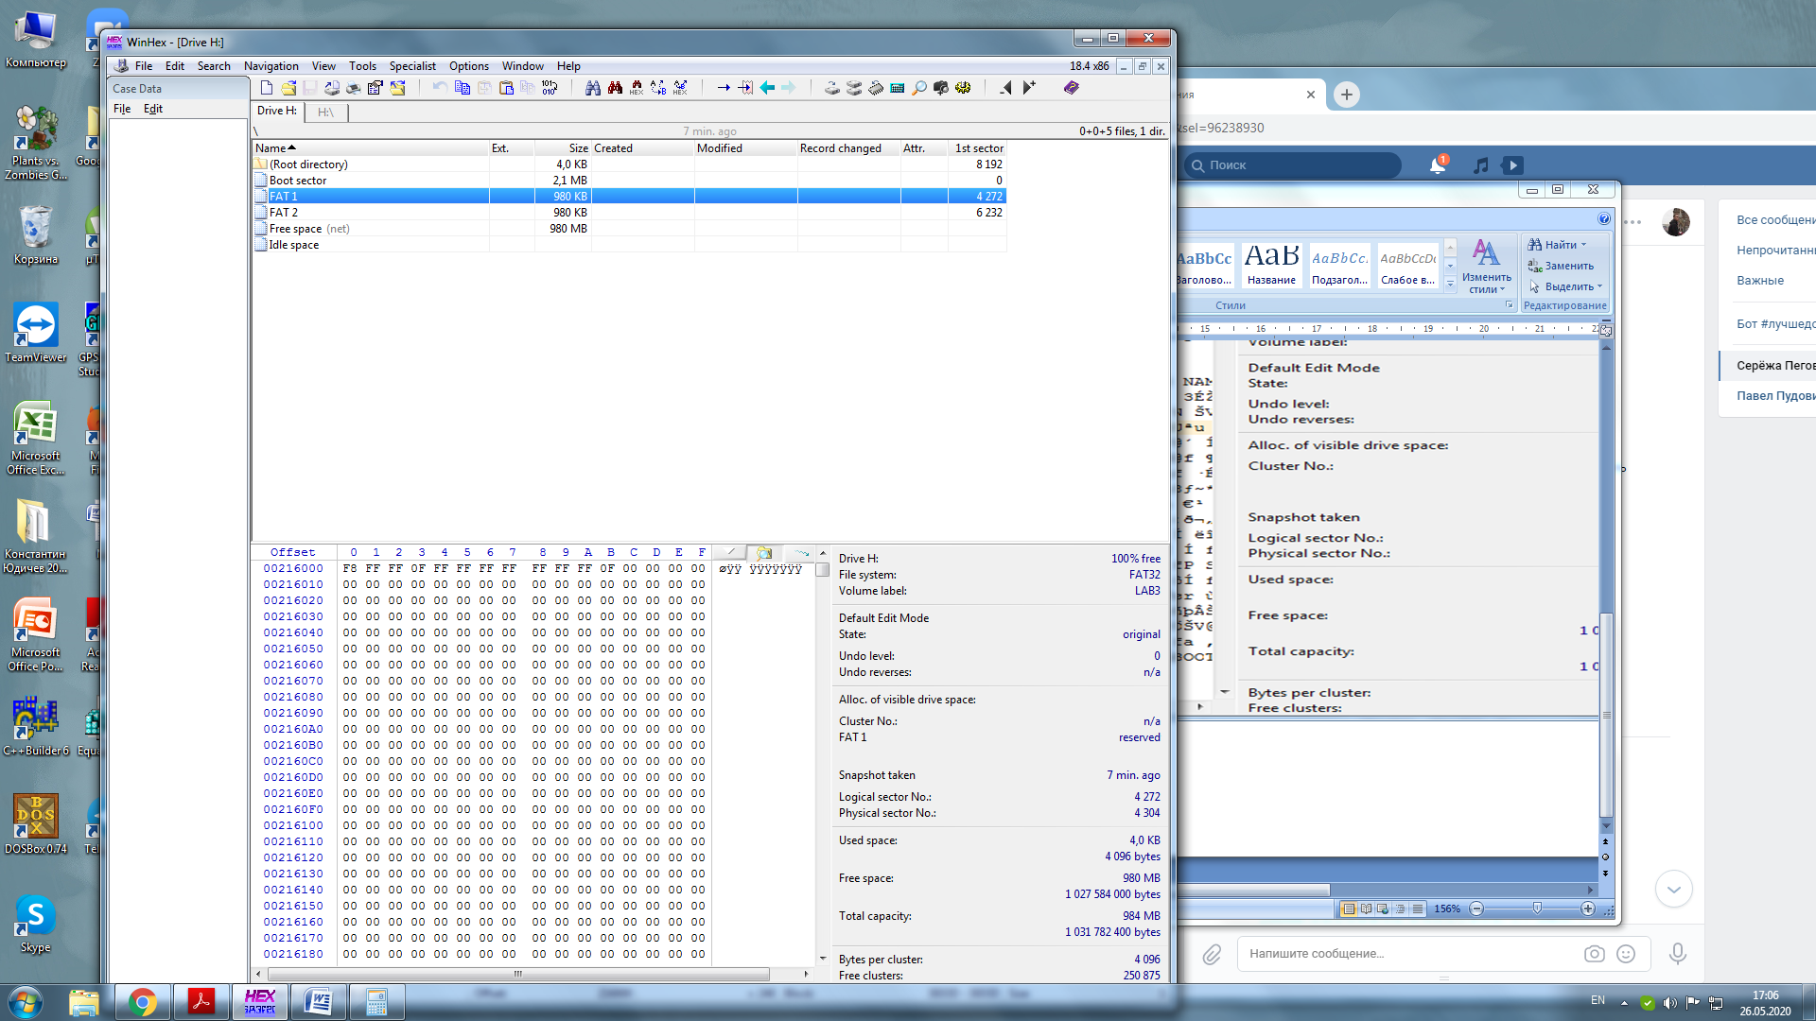

…

Ячейки таблицы FAT32 – 32 бита (4 байта)

Рис.7. Таблица FAT (FAT32)